Como Criar Colunas

no BrOffice.org Writer

Versão 0.1
Primeira Edição: Março de 2004
Primeira Edição em inglês: Março de 2004
Primeira Versão em Português: Março de 2007

Índice
Visão Geral ii
Sobre este guia ii
Convenções utilizadas neste guia ii
Informações sobre copyright e sobre as marcas registradas ii
Feedback ii
Considerações iii
Modificações e Atualizações iii
Criando colunas 1
Inserindo colunas em um estilo de página 1
Inserindo colunas em um bloco de texto 2
Formatando layouts de coluna 3
Utilizando um layout de coluna predefinido 3
Especificando o número de colunas 3
Formatando a largura e o espaçamento da coluna 3
Formatando as linhas do separador 3
Salvando um layout de coluna 3
Revertendo o layout de uma coluna simples 4

Visão Geral

Sobre este guia
Como Criar Colunas mostra como criar colunas em um documento de texto usando o BrOffice.org Writer. Para compreender as instruções, é necessário ter uma familiaridade básica com o Writer.
Para obter uma introdução ao Writer, consulte o projeto de Documentação, em http://www.broffice.org/docs.

Convenções utilizadas neste guia
Este guia usa as seguintes convensões:
- Negrito indica as opções de menu, os botões e outros itens que você seleciona na tela.
- Instruções por etapa são numeradas para que sejam facilmente seguidas por você. Quando você tem que fazer uma escolha, tais escolhas são apresentadas em uma lista com marcadores, exatamente como esta que você lê agora.

Informações sobre copyright e sobre as marcas registradas
O conteúdo desta Documentação está sujeito à Licença de Documentação Pública, Versão 1.0 (a "Licença"); você só pode usar esta Documentação se estiver de acordo com os termos desta Licença. Uma cópia da Licença está disponível em:
http://www.openoffice.org/licenses/PDL.rtf (em inglês)
A Documentação Original é How To Create Columns (Como Criar Colunas). A Escritora Inicial da Documentação Original é Catherine Waterman © 2004. Todos os Direitos Reservados. (Contato inicial com a Escritora: sparkovich@att.net)
Contribuidor(es): ______________________________________.
Porções criadas por ______ são cobertas por Copyright (C)_________[inserir ano(s)]. Todos os Direitos Reservados. (Contato(s) do(s) contribuidor(es):________________[inserir hyperlink/alias]).
Todas as marcas registradas neste guia pertencem aos seus respectivos donos.

Feedback
Envie quaisquer comentários ou sugestões sobre este documento para
documentacao@openoffice.org

Considerações
Agradecimentos a Sophie Gautier, autora do documento em francês, Comment Faire des Colonnes Et Insérer une Lettrine, o qual foi utilizado como referência.

Modificações e Atualizações
Versão | Data | Descrição da Modificação
0.1 | 01/03/04 | Versão inicial pubicada para comentários

Criando colunas
O Writer permite criar colunas em seus documentos de texto. É possível inserir colunas em um estilo de página ou em um bloco individual de texto, sendo possível ainda formatar o layout da coluna de acordo com suas preferências.
Este capítulo mostra como:
- Inserir colunas em um estilo de página.
- Inserir colunas a um bloco de texto individual.
- Formatar um layout de coluna
- Reverter para um layout de coluna simples

Inserindo colunas em um estilo de página
Para inserir uma coluna em um estilo de página, clique em qualquer lugar da página e escolha Formatar > Colunas... no menu principal. Abre-se a janela Colunas.

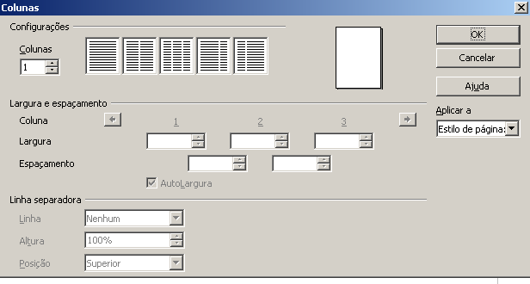Ilustração 1 Janela Colunas para um estilo de página
“Formatando layouts de coluna” na página 3 explica como utilizar a janela Colunas para formatar um layout de coluna.

Inserindo colunas em um bloco de texto
Também é possível inserir colunas em um bloco de texto individual. Isso é útil caso não se queira modificar o estilo da página, ou se você quiser inserir colunas dentro de colunas. Observe que o Writer criará automaticamente uma seção a partir do bloco de texto selecionado. Uma seção é simplesmente um bloco de texto que tem uma formatação especial.
Para inserir uma coluna em um bloco individual de texto, selecione o texto desejado, escolhendo em seguida Formatar > Colunas... a partir do menu principal. Abre-se a janela Colunas.
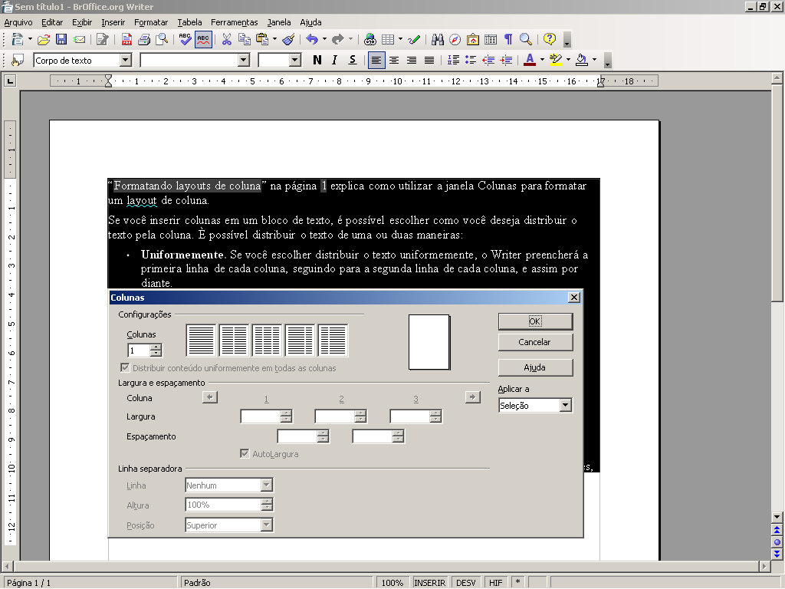Ilustração 2 Janela Colunas para um bloco de texto individual.

“Formatando layouts de coluna” na página 3 explica como utilizar a janela Colunas para formatar um layout de coluna.
Se você inserir colunas em um bloco de texto, é possível escolher como você deseja distribuir o texto pela coluna. È possível distribuir o texto de uma ou duas maneiras:
- Uniformemente. Se você escolher distribuir o texto uniformemente, o Writer preencherá a primeira linha de cada coluna, seguindo para a segunda linha de cada coluna, e assim por diante.
- Estilo Jornal. Se você escolher distribuir o texto em Estilo Jornal, o Writer preencherá as colunas uma por vez, começando pela primeira coluna.
Para distribuir o texto uniformemente, marque a caixa de seleção Distribuir conteúdo uniformemente em todas todas as colunas na área Configurações. Desmarque esta caixa de seleção se você quiser distribuir o texto no estilo jornal.

Formatando layouts de coluna
Formatar layouts de coluna utilizando a janela Colunas. Consulte a Ilustração 1 na página 1 e a Ilustração 2 na página 2.)
É possível utilizar um dos layout predefinidos do Writer, ou ainda criar um layout de coluna personalizado. A caixa de visualização prévia da janela, localizada à direita da área Configurações, mostra como o seu trabalho na coluna ficará.

Utilizando um layout de coluna predefinido
A área Configurações exibe cinco layouts predefinidos de coluna. Para usar um deles, simplesmente clique no layout desejado.

Especificando o número de colunas
Se preferir criar um layout de coluna personalizado, você deverá especifcar o número de colunas desejado. Insira o número desejado na caixa Colunas da área Configurações.

Formatando a largura e o espaçamento da coluna
Para criar colunas com espaçamento uniforme com a mesma largura, marque a caixa de seleção AutoLargura na área Largura e espaçamento.
Para personalizar a largura e o espaçamento das colunas, siga as seguintes etapas:
- Na área de Largura e espaçamento, desmarque a caixa de seleção AutoLargura.
- Na linha Largura, insira uma largura para cada coluna.
- Na linha Espaçamento, insira o valor de espaçamento desejado entre cada par de coluna.
Utilize as teclas direcionais na linha Coluna para rolar pelas colunas.

Formatando as linhas separadoras
Para exibir as linhas separadoras entre as colunas, siga as seguintes etapas:
- A partir da lista suspensa Linha na área Linha separadora, selecione o tipo de linha desejado.
- Por padrão, as linhas separadoras têm o mesmo tamanho das colunas. Caso deseje que as linhas separadoras sejam mais curtas do que a coluna, utilize a caixa Altura para inserir a altura das linhas separadoras como uma porcentagem do tamanho das colunas. Por exemplo, se você inserir 50%, as linhas separadoras terão metade do tamanho das colunas.
- Se você inseriu uma altura menor do que 100%, use a lista suspensa Posição para selecionar um alinhamento verticalpara as linhas do separador.

Salvando um layout de coluna
Para salvar um layout de coluna de forma que ele apareça no documento, clique em OK. A janela Colunas se fecha e o layout aparece no seu documento.

Revertendo o layout de uma coluna simples
Para reverter o layout de uma coluna simples em um estilo de página ou em um bloco de texto:
- Clique em qualquer local no layout da coluna.
- A partir do menu principal, escolha Formatar > Colunas... A janela Colunas aparece. (Consulte a Ilustração 1 na página 1 e a Ilustração 2 na página 2.)
- Na área Configurações, clique no layout de coluna simples localizado no lado esquerdo da caixa Colunas . Ou, volte a caixa Colunas para 1.
- Clique em OK. A janela Colunas se fecha e o layout é revertido para uma coluna simples.

